Zalety treningu w wodzie - czy jest ich wiele?
Jakie są Zalety treningu w wodzie? Dowiesz się zaznajamiając się z informacjami zawartymi w naszym artykule. Zachęcamy do lektury!

Jakie są zalety treningu w wodzie?
Lato to czas by wprowadzić nowe formy treningu wykorzystując wysoką temperaturę. Warto wprowadzić na przykład wszelkiego rodzaju treningi wykorzystujące wodę. Jakie są zalety treningu w wodzie?

Trening w wodzie

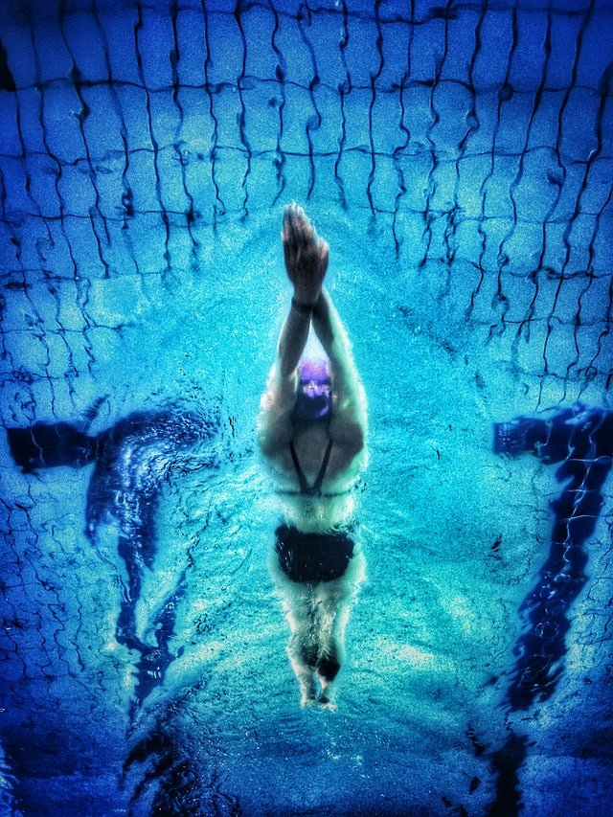
Jeżeli chcemy by nasze ciało było o kilka kilogramów lżejsze a także wysmukolne, warto działać areobowo ale także siłowo, z odpowiednimi utrzymaniem diety. Zalety treningu w wodzie z pewnością pozwola nam na przyjemny trening, który da nam porządane efekty
Zalety treningu w wodzie - jakie są?
Zalety treningu w wodzie to między innymi wykorzystanie tych partii mięśni, które zwykle pomijamy. Trening wodny rozwija zdolności motoryczne całego organizmu oraz wzmacnia mięśnie i pomaga korygować postawę ciała. Ma zbawienny wpływ na nasz kręgosłup, który obciążony jest między innymi siedzącą pracą czy też siedzącym trybem życia, w ogóle. Co więcej, trenując w wodzie nie będziemy czuli tak dotkliwie zmęczenie ciała a także potu. Warto również wspomnieć, iż to dobra alternatywa dla osób po kontuzjach czy wypadkach, gdyż wodne trenowanie nie obciąża kręgosłupa i stawów.

